EESOF Window版設定說明：
LIBRA軟體起始設定

- 將檔案解壓縮至D碟下，軟體預設之執行目錄為D:\EESOFWIN。

- 將D:\EESOFWIN\BOOT\LINECALC.DAT檔案複製放在C碟下。

- 執行D:\EESOFWIN\PROGRAM\LIBRA.EXE。

- 執行LIBRA.EXE後，可能會有兩種情形：
(a) 出現下列的視窗A：
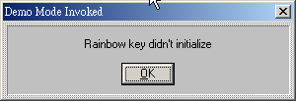
若出現此視窗，乃由於軟體破解的問題所造成，建議利用 Ctrl + Alt + Del 用工作管理員強制關掉LIBRA，否則可能會造成電腦自動重新開機(有些電腦也許不會，有興趣可以試試看。)
(b) 出現下列的視窗B與C：
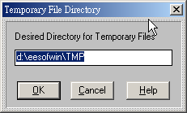 建議點選Cancel，不要建立TMP資料夾。
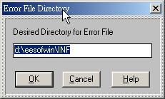 建議點選Cancel，不要建立INF資料夾。
- 之後即可進入LIBRA工作環境，LIBRA的語法與Touchstone相同，但其為視窗介面，參數設定上也較方便，設定各項區要宣告的參數後即可使用。
LINECALC起始設定

- 要進入LINECALC，則執行D:\EESOFWIN\PROGRAM\LINECALC.EXE。
- 執行LINECALC後，會出現下列視窗：
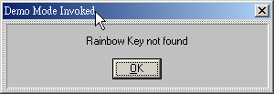 點選OK略過。
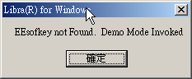 點選確定略過。
- 之後即可進入LINECALC軟體，其使用方法也與DOS版本相同，設定參數上較為便利，請自行熟悉軟體介面使用。
P.S. 兩種軟體的開啟，也可利用工作視窗上方的Tools選單執行。
